Приложение № 6

Конспект режиссёрской игры

(коллаж из сказок «Гуси лебеди» +

«Сестрица Аленушка и братец Иванушка»)

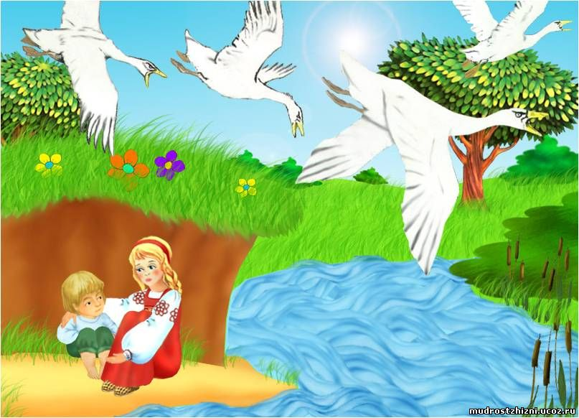

Составила и провела:
воспитатель
Гаврилова Ольга Анатольевна

Конспект режиссёрской игры по сказке «Гуси лебеди

Цель – развивать навыки руководства режиссерской игрой.
Задачи:
- Продолжать совершенствовать навыки детей в управлении глиняными героями, совершенствовать исполнительское мастерство.
- Развивать устойчивый интерес к режиссерской игре, умение детей последовательно и выразительно пересказывать придуманную сказку;
- Закреплять умение бесконфликтно общаться в ходе подготовки к драматизации сказки.
Предварительная работа:
- чтение сказок «Гуси-лебеди», «Сестрица Аленушка и братец Иванушка», беседы по содержанию сказок;
- игра «почему так произошло?»беседы на тему: «Запомни театральные слова», «Разные жанры сценической речи», «Второстепенные персонажи», «Интонация главных героев»;
- подготовка реквизита: вылепливание персонажей из глины.

Материал и оборудование: воздушный шарик; реквизит для показа сказки: изба + задний план, глиняные игрушки: сестры и братца, печки, яблони, декорации леса, избушка Бабы-яги, отдельные деревья, гуси-лебеди, козленок.

Ход режиссерской игры:
1.Игровая мотивация
В.Ребята, к нам в окно залетел воздушный шарик, он так напуган. Говорит, что за ним гнались Гуси-лебеди, шипели, кричали. Ребята, может такое быть? Какую историю мы знаем про этих сказочных птиц? Мы можем рассказать её Шарику? (сказка «Гуси-лебеди»)
В. Так звучит сказку, которую мы привыкли читать. Ребята, как рассказывает эту сказку Маша?
Д. Маша говорит, что Аленушка и Иванушка сами пошли в лес гулять.
Д. Гуси увидели, что Иванушка не слушается Аленушку и унесли его к Бабе Яге.
В. В кого превращается Иванушка в Машиной сказке?
Д. Он пил из лужи и превратился в козленка.
В. Из какой сказки взят этот эпизод?
Д. Из сказки «Сестрица Аленушка и братец Иванушка».
В. Ребята, какую же сказку рассказала нам Маша?
Д. Маша соединила 2 сказки вместе.
В. Такую новую необычную сказку мы сможем с вами обыграть?
Д. Да.
В. Шарик, располагайся удобно и смотри нашу новую сказку.

2. Организация места проведения режиссерской игры.
В. Ребята , прежде чем мы начнем показ, расскажите, кто участвует в спектакле?
Д. режиссер, актеры ,художник , музыканты и т.д.
В. Кто такой режиссер ?
Д. Он самый главный в театре, выбирает актеров, показывает куда расставить декорации, соблюдает последовательность событий и т. д).
В. Вот сейчас мы и выберем режиссера (можно по считалке или по фантам)
Воспитатель дети выбирают режиссёра
В. А теперь режиссер раздаст карточки с символами героев сказки. В соответствии с вашими ролями, режиссер вас расставит на игровом столе. (карточки затем убираются в коробку).

3. Расстановка реквизита
Последовательность: изба + задний план, глиняные игрушки сестры и братца, печка, яблоня, речка, изображение леса, избушка Бабы-яги, отдельные деревья, гуси-лебеди, козленок.

4. Показ сказки
Режиссёр: Итак, сказка начинается…Жили-были муж да жена. И были у них дочка Аленушка да сынок Иванушка. Как-то раз родители уезжали в город и наказывали дочке, чтобы она не ходила со двора, не оставляла братца одного. За это они вернутся домой с подарками. Но не послушались дети родителей, пошли в лес гулять. Идут по лесу и видят, стоит Печка. Печка: «Поешьте моих ржаных пирожков». Иванушка такой голодный был, взял да и съел все пирожки.
Иванушка: Пить хочу, пить хочу.
Аленушка: Пойду у речки киселька попрошу.
И: Не буду ждать, напьюсь из лужи водицы.
Какие микробы были в той воде, только Иванушка в козленка превратился. Катается по траве, плачет. Услыхали Гуси-лебеди, схватили Иванушку и понесли к Бабе Яге.
Бросилась Аленушка искать-догонять их . А на пути у неё Яблонька.
А.: Яблоня, яблоня, скажи, куда гуси-лебеди полетели?
Я.: Поешь моего лесного яблочка, скажу.
А.: У моего батюшки и садовые не едятся.
Ничего не ответила ей яблоня. Побежала сестрица дальше.
Добежала до дремучего леса. В дремучем лесу стояла избушка Бабы-яги, а рядом на лавочке сидел её братец. Схватила девочка Иванушку и бегом из леса. Заметила Баба-яга пропажу и послала помощников своих в погоню.
Бегут дети по лесу, на пути им печка. Стыдно стало печке, что она Иванушку пирогами накормила, спрятала их печка, полетали гуси над печкой, полетали-полетали, покричали-покричали, так ни с чем и вернулись к Бабе-яге. А Аленушка с братцем вернулись домой, да вовремя. Тут и мать с отцом приехали, увидели какое чудо с Иванушкой приключилось.
Матушка: Собирайся в больницу поедем.
Долго уколы Иванушке делали, наконец-то вылечили.
В. Вот какая поучительная сказка о том, как важно слушаться родителей. Понравились тебе, Шарик, наши артисты? Артистов попросим на поклон.

Воспитатель и дети вместе складывают реквизит на место и играют с шариком.

